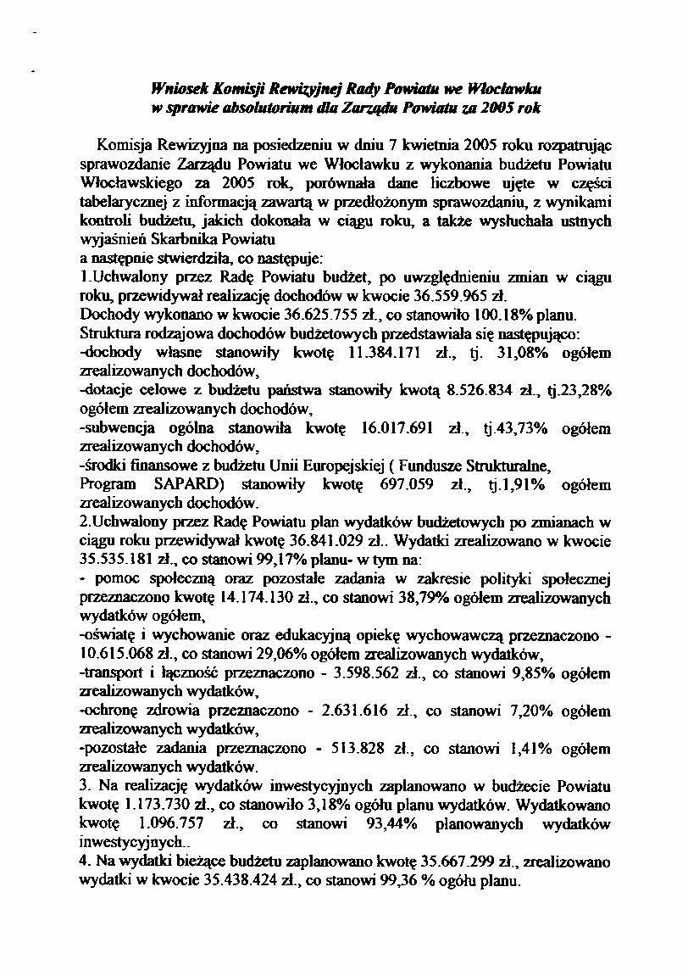
Załącznik nr 1
do uchwały Nr XLI/452/06
Rady Powiatu we Włocławku
z dnia 26 kwietnia 2006 roku

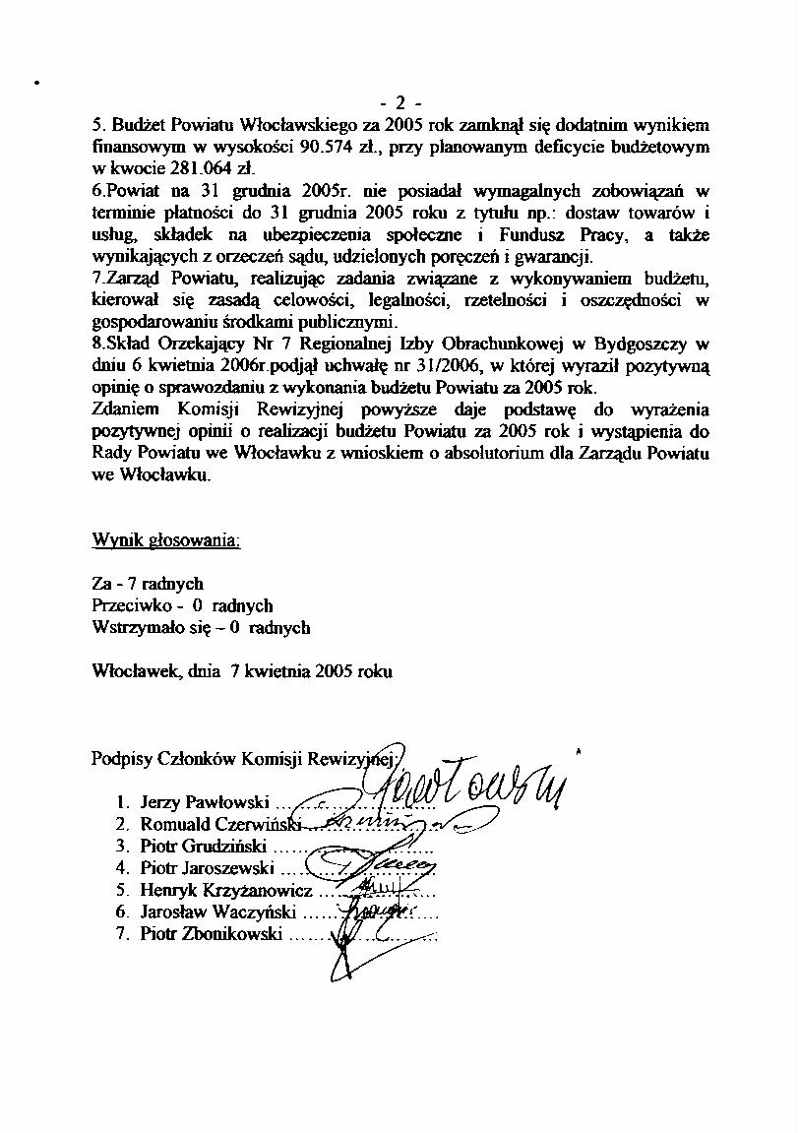
Załącznik nr 2
do uchwały Nr XLI/452/06
Rady Powiatu we Włocławku
z dnia 26 kwietnia 2006 roku
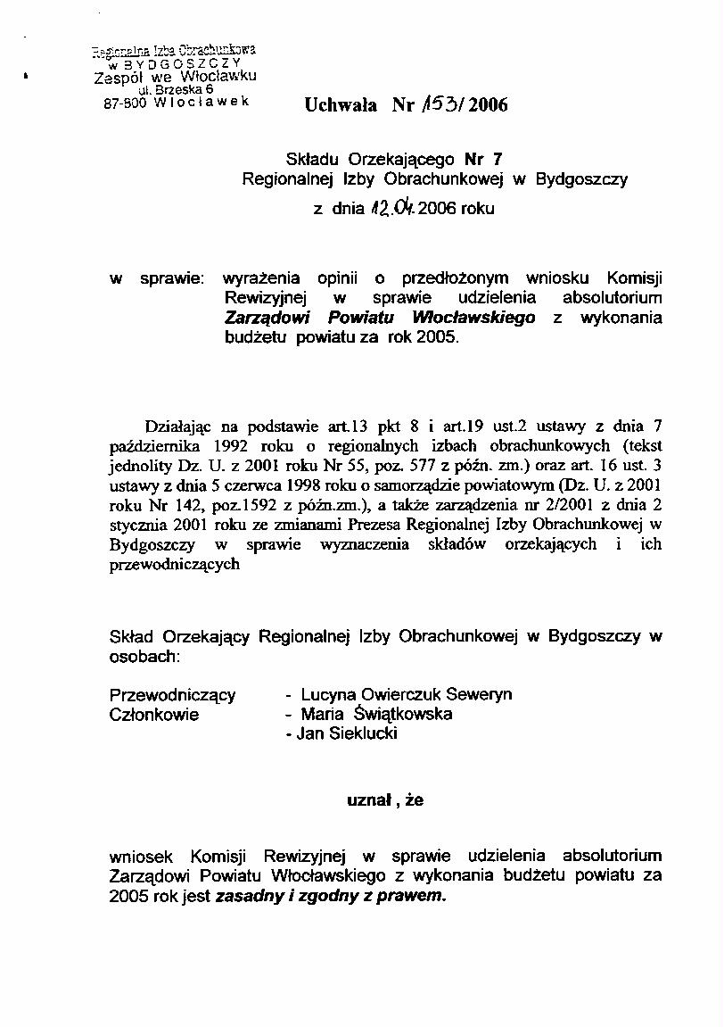
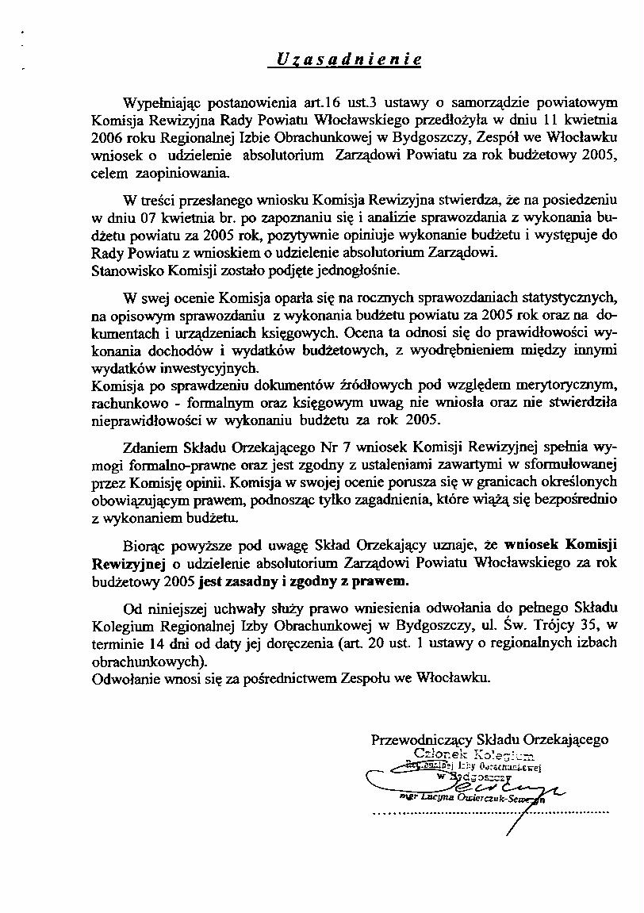

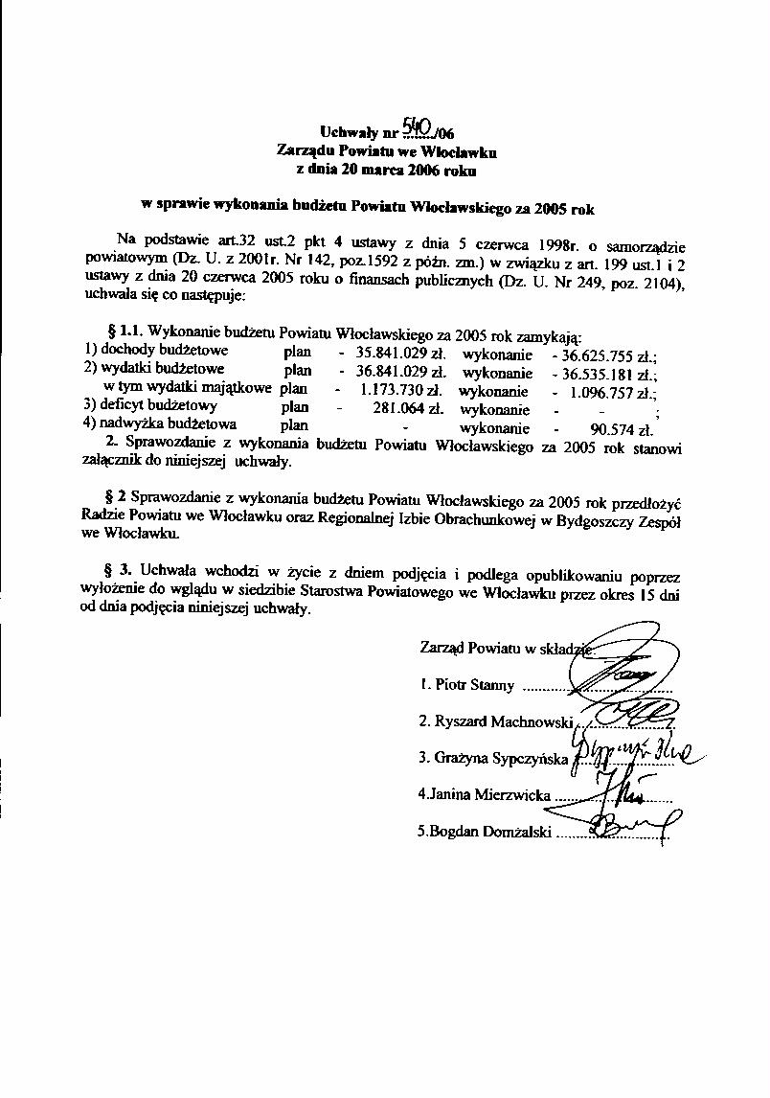

Załącznik nr 3
do uchwały nr XLI/452/06
Rady Powiatu we Włocławku
z dnia 26 kwietnia 2006 roku

